**EXMO SR. PRESIDENTE DA CÂMARA MUNICIPAL DE SUMARÉ**

Indico ao Exmo. Sr. Prefeito, que seja determinado à Secretaria competente, em caráter de urgência, que proceda **a Poda das Arvores em toda a extensão do rio da área publica, na Rua Amalia Demo Franceschini.**

Considerando várias solicitações por moradores do Bairro São Domingos para que seja feita a poda de todas as arvores ao redor do rio considerando, diligência realizada no local, este vereador constatou a necessidade da realização dos serviços supramencionados, conforme podemos ver nas fotos abaixo.

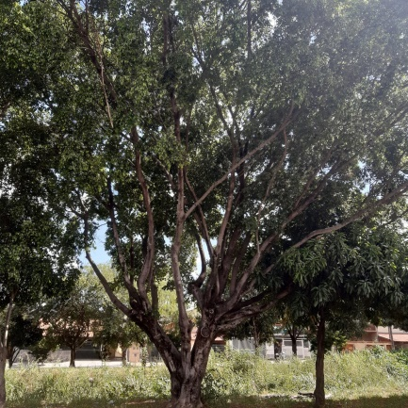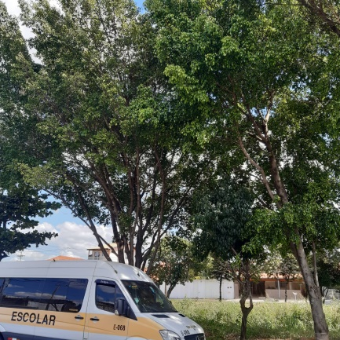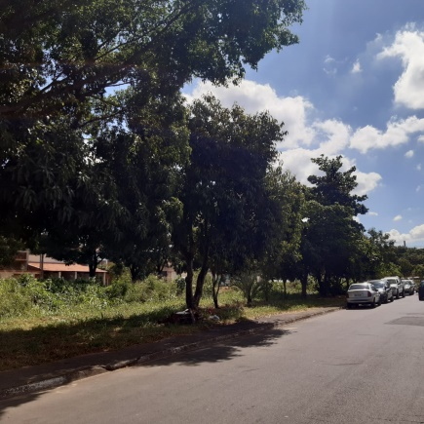

Sala das Sessões, 23 de Abril de 2021

